PEDIDO DE PROVIDÊNCIA N° /2019

Exmo. Sr. Presidente

O vereador subscrevente requer, ouvida a Casa e após os trâmites regimentais, seja enviada correspondência ao Exmo. Sr. Prefeito Municipal, Leone Maciel Fonseca, solicitando, solicitando uma solução para o escoamento de água na avenida Nádia Lucia Fonseca, próximo ao nº199, no bairro Esmeraldas II.

JUSTIFICATIVA

Conforme resposta do ofício SMOIPU/623/2018, informando que a demanda entrará na planilha de obras para atendimento, solicito posição quanto a esta situação, pois com a chuva intensa o referido trecho da avenida fica praticamente intransitável pelo acumulo de água da chuva, dificultando o trânsito de pedestres e veículos, impossibilitando até mesmo as crianças de irem à escola. Por isso, faz-se necessário uma solução para o referido local.

Sala das Sessões, 20 de fevereiro de 2019

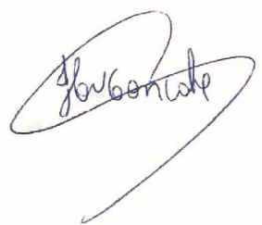
Cláudio Henrique Nacif Gonçalves – Caramelo
Vereador Presidente da Câmara Municipal de Sete Lagoas

Rua Domingos Louverturi, 335, São Geraldo. Tels. (031) 3779 6345 / 3779 6346
caramelo@camarasete.mg.gov.br

